Matematika 2.B
Doplň správne čísla a znamienka.
47 – = 41 24 5 = 29
+ 82 = 95 75 7 = 68
Čísla skáču po 10. 16,26,___,____,____,____,
Čísla skáču po 5.
25,30,___,____,____,____,____,
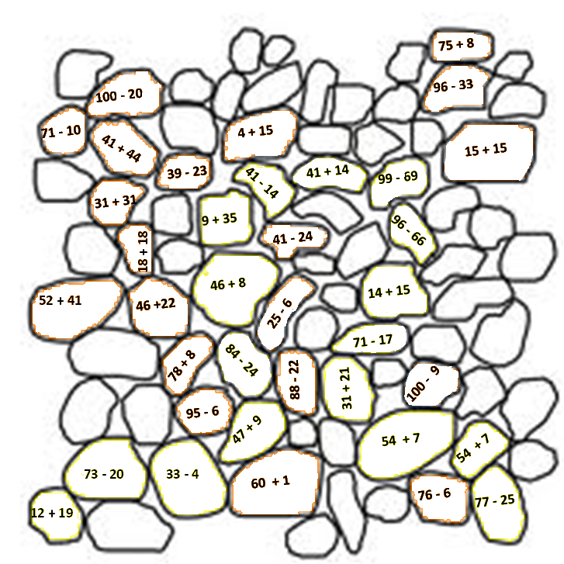
Vypočítaj a vyfarbi iba tie kamienky v ktorých výsledok je väčší ako 28 a zároveň menší ako 61.

